Proiect

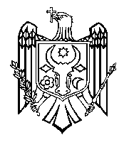

GUVERNUL REPUBLICII MOLDOVA

HOTĂRÂRE nr. ____

din 2025
Chișinău

cu privire la aprobarea
Statutului–cadru
de organizare și funcționare a muzeelor publice

În temeiul art. 3 alin. (3) din Legea nr. 262/2017 muzeelor (Monitorul Oficial al Republicii Moldova, 2018, nr. 7-17, art. 42), cu modificările ulterioare, Guvernul HOTĂRĂŞTE:
1. Se aprobă Statutul-cadru de organizare și funcționare a muzeelor publice (anexa);
2. Se abrogă anexa nr. 1 la Hotărârea Guvernului nr. 604/2020 pentru punerea în aplicare a Legii muzeelor nr. 262/2017 privind aprobarea Regulamentului-cadru de organizare și funcționare a muzeelor (Monitorul Oficial al Republicii Moldova, 2020, nr. 229-233, art. 784);
3. Prezenta hotărâre intră în vigoare peste o lună de la data publicării în Monitorul Oficial al Republicii Moldova.

PRIM-MINISTRU Dorin RECEAN

Contrasemnează:
Ministrul culturii Sergiu Prodan

